Q1:

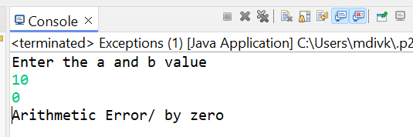

Q2:

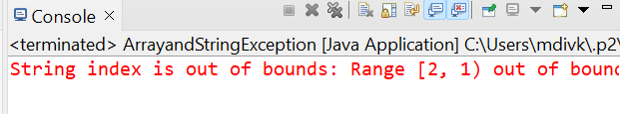

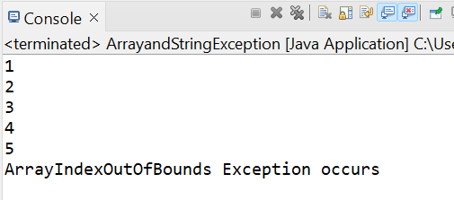

Q3:

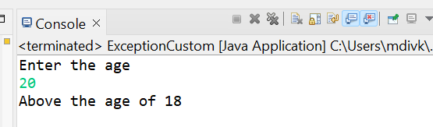

Q4:

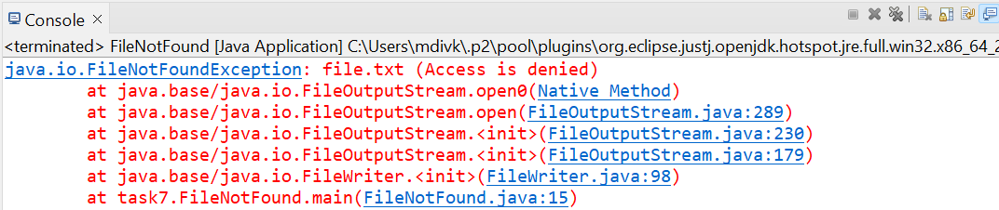

Q5:

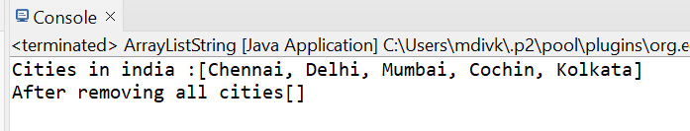

Q6:

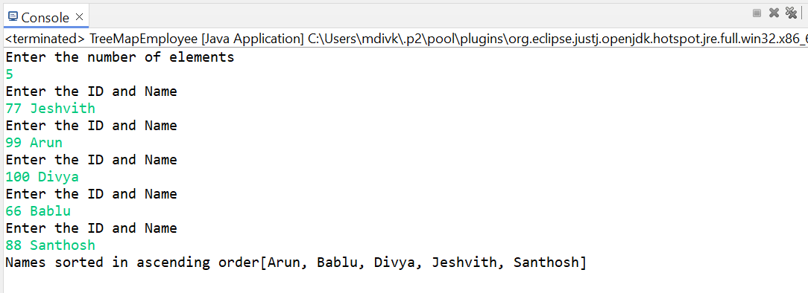

Q7:

